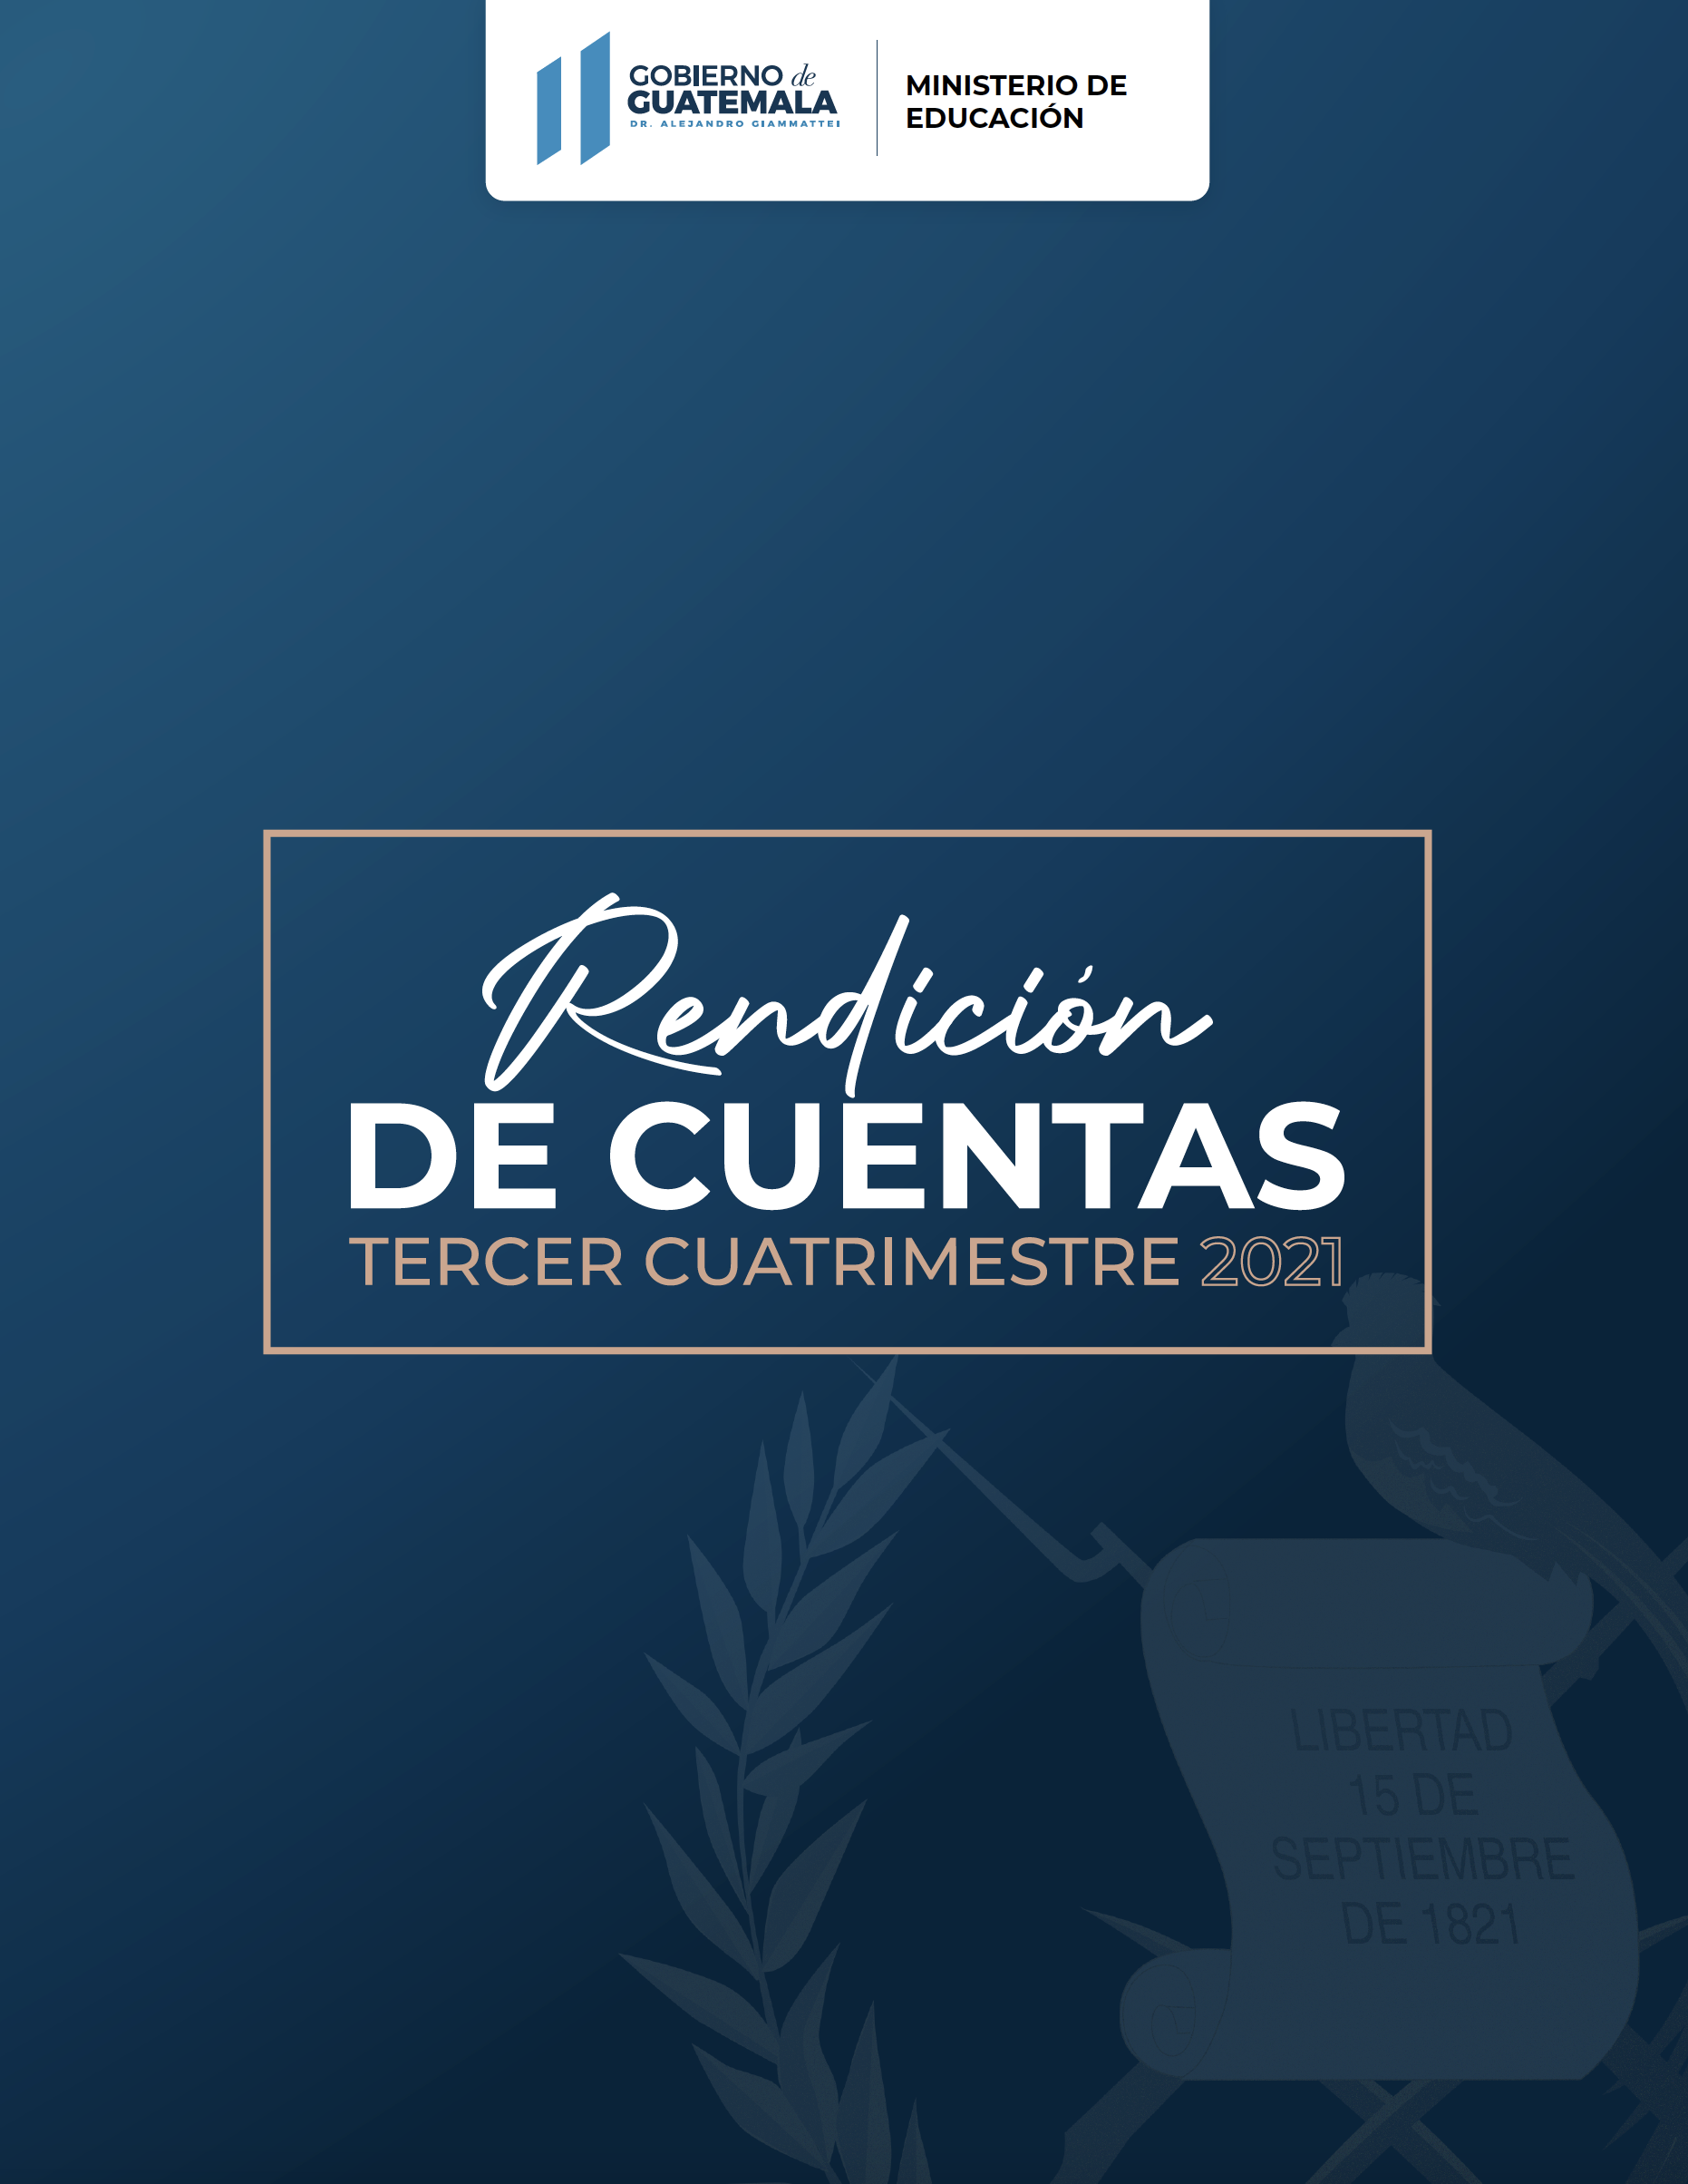



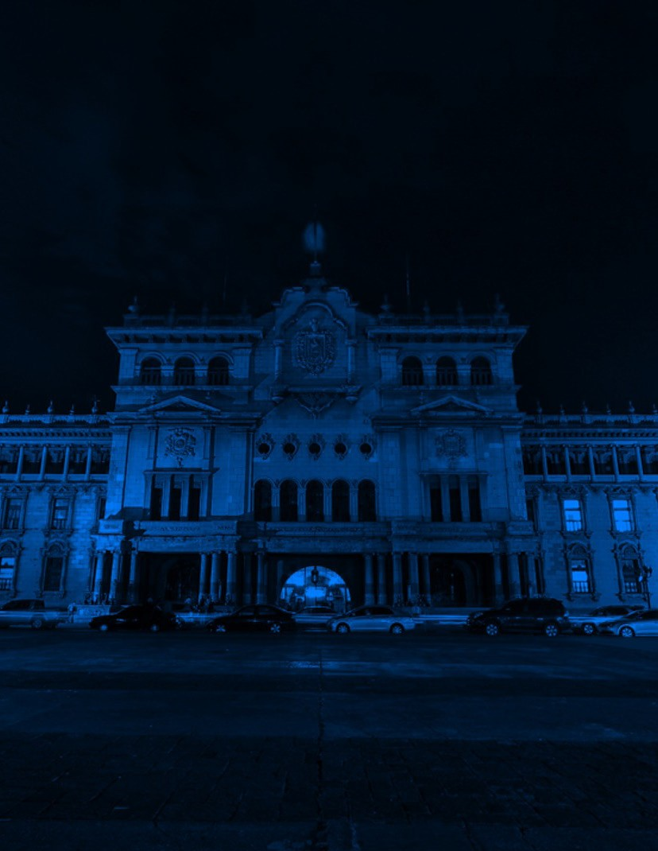

ÍNDICE



I 1
1.1
1.2
1. 3
1.4
1.5
1.6
1.7
1.7.1
1.8
1.9

II 2
2.1
2.1.1
2.1.2
2.1. 3
2.1.4
2.1.4.1
2.1.4.2
2.1. 5
2.1.6
INTRODUCCIÓN 5
PARTE GENERAL 6
PRESUPUESTO 7
Presupuesto Asignado 7
Presupuesto Vigente 7
Presupuesto Ejecutado 8
Presupuesto por Ejecutar 8
Porcentaje de Ejecución 9
Presupuesto por Grupo de Gasto 9
Grupo de Gasto 0 “Servicios Personales” 10
Importancia de la erogación en Servicios Personales 11
Inversión 12
Finalidad 13
PARTE ESPECÍFICA 14
PRINCIPALES LOGROS INSTITUCIONALES 15
Principales productos y proyectos institucionales
del tercer cuatrimestre 15
Principales logros Institucionales 15
Educación Inicial 16
Educación Preprimaria 17
Educación Primaria 18
Nivel Medio 18
Ciclo Básico 19
Ciclo Diversificado 20
Educación Extraescolar 21
CONCLUSIONES 22
Anexos 23
Resultados de corto y mediano plazo alcanzados
23
en el marco de la Política general de Gobierno 2020-2024, segundo cuatrimestre 2021.

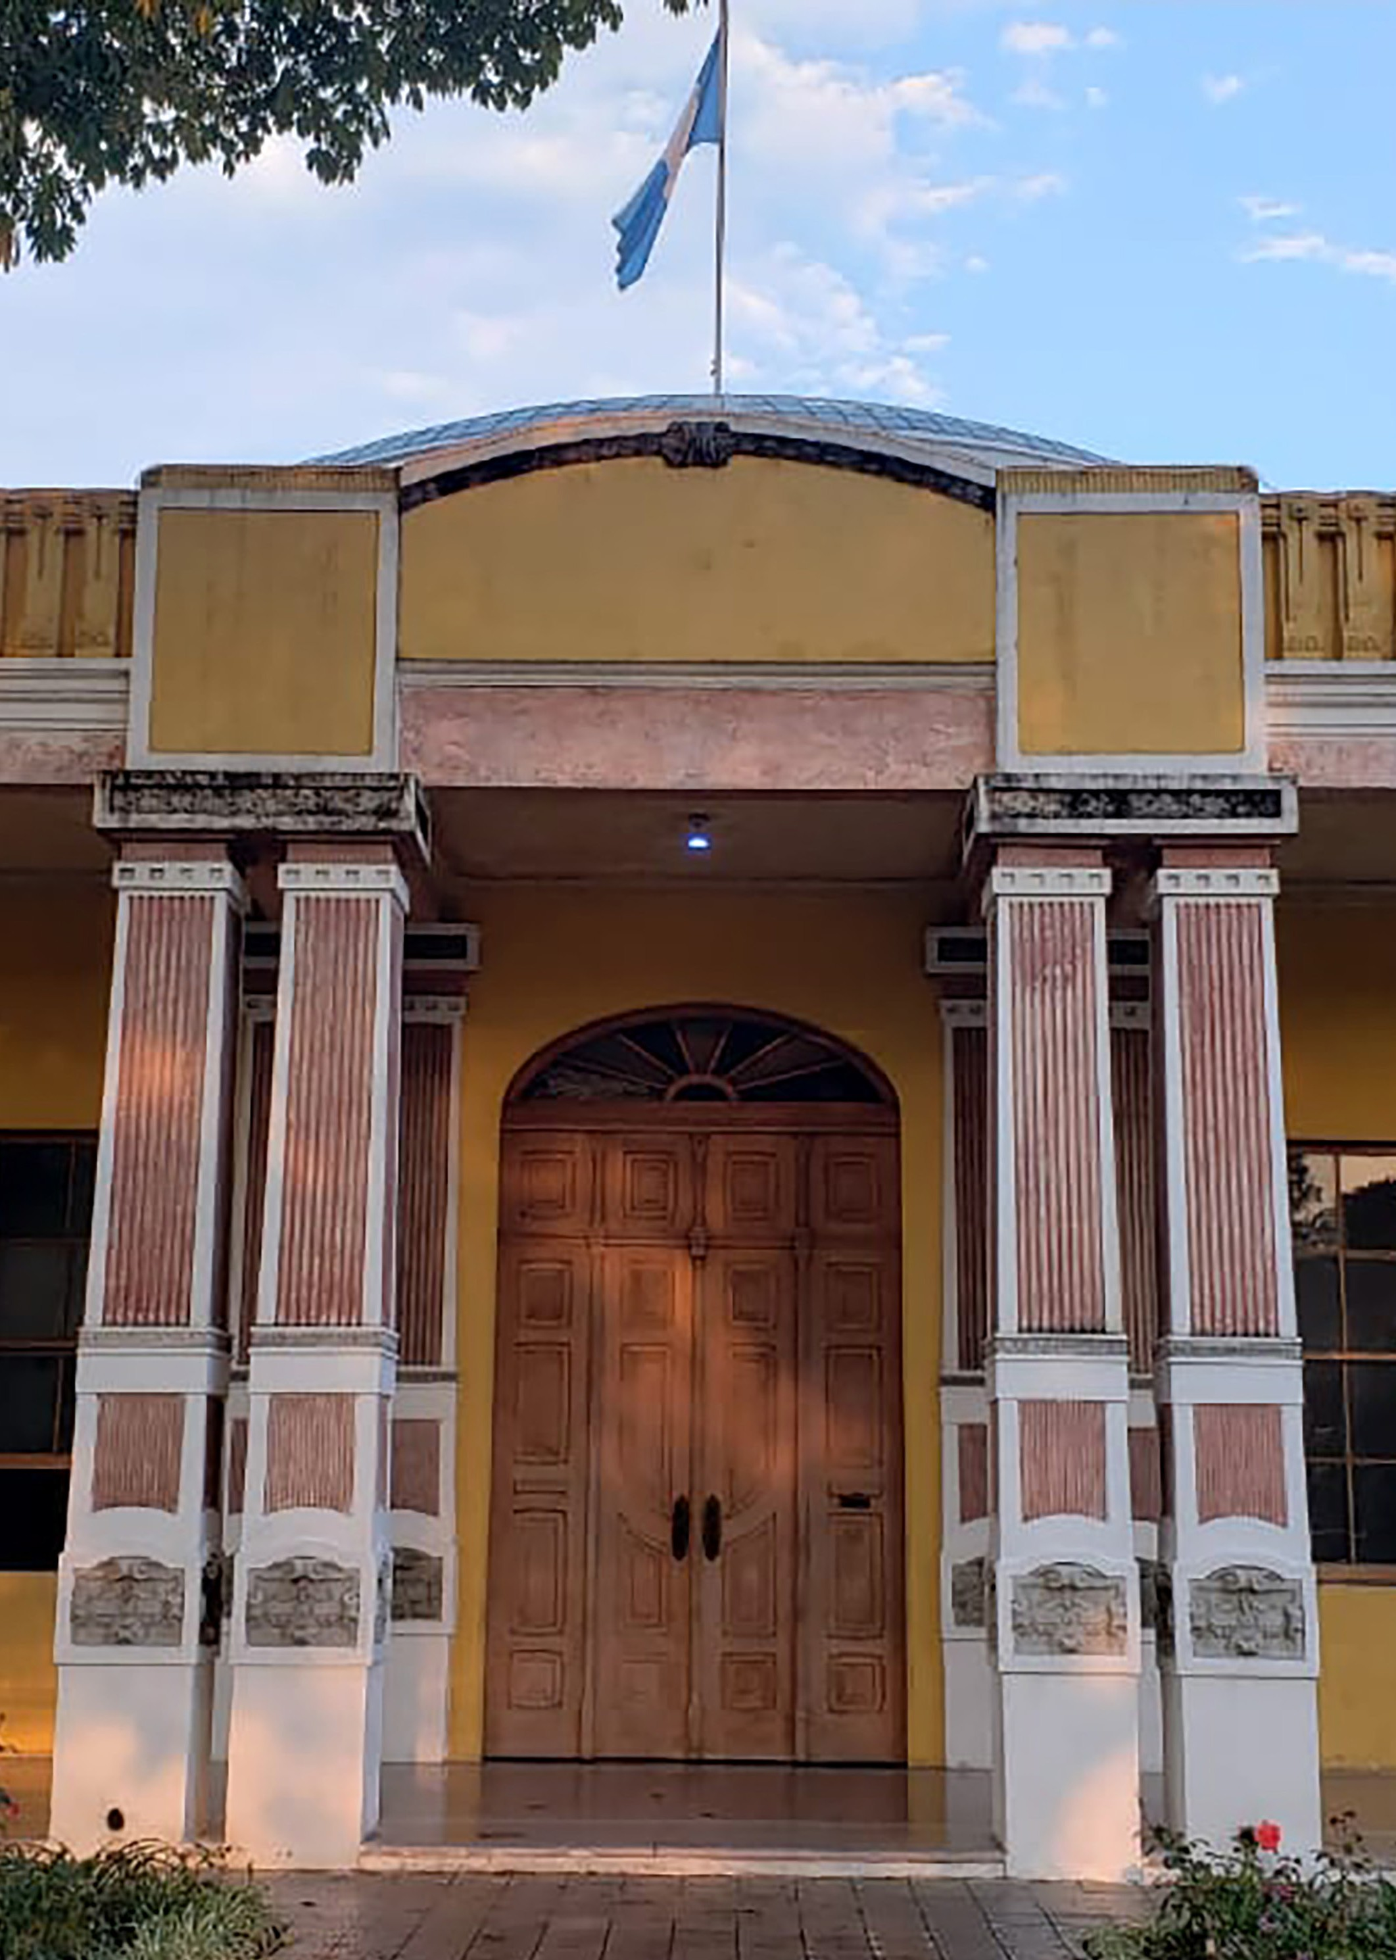

De conformidad a la Ley del Organismo Ejecutivo, artículo 33 se establecen las funciones sustantivas del Ministerio de Educación, le corresponde lo relativo a la aplicación del régimen jurídico concerniente a los servicios escolares y extraescolares para la educación de los guatemaltecos; para ello, tiene a su cargo las siguientes funciones: a) Formular y administrar la política educativa, velando por la calidad y la cobertura de la prestación de los servicios educativos públicos y privados, todo ello de conformidad con la ley. b) Coordinar con el Ministerio de Comunicaciones, Infraestructura y Vivienda las propuestas para formular y poner en vigor las normas técnicas para la infraestructura del sector.
c) Velar porque el sistema educativo del Estado contribuya al desarrollo integral de la persona, con base en los principios constitucionales de respeto a la vida, la libertad, la justicia, la seguridad, la paz y al carácter multiétnico, pluricultural y multilingüe de Guatemala. d) Coordinar esfuerzos con las universidades y otras entidades educativas del país, para lograr el mejoramiento cualitativo del sistema educativo nacional. e) Coordinar y velar por el adecuado funcionamiento de los sistemas
nacionales de alfabetización, planificación educativa, investigación, evaluación, capacitación de docentes y personal magisterial, y educación intercultural ajustándolos a las diferentes realidades regionales y étnicas del país.
f) Promover la autogestión educativa y la descentralización de los recursos económicos para los servicios de apoyo educativo mediante la organización de comités educativos, juntas escolares y otras modalidades en todas las escuelas oficiales públicas; así como aprobarles sus estatutos y reconocer su personalidad jurídica. g) Administrar en forma descentralizada y subsidiaria los servicios de elaboración, producción e impresión de textos, materiales educativos y servicios de apoyo a la prestación de los servicios educativos.
- Formular la política de becas y administrar descentralizadamente el sistema de becas y bolsas de estudio que otorga el Estado.

INTRODUCCIÓN

El Ministerio de Educación en el Plan estratégico institucional 2020-2024, plantea como Objetivo estratégico:

“Transformar el Sistema Educativo en los ámbitos pedagógico y administrativo, con enfoque inclusivo y pertinencia socio-cultural, que favorezca el fortalecimiento de las capacidades de los estudiantes en los procesos de aprendizaje”.

5.


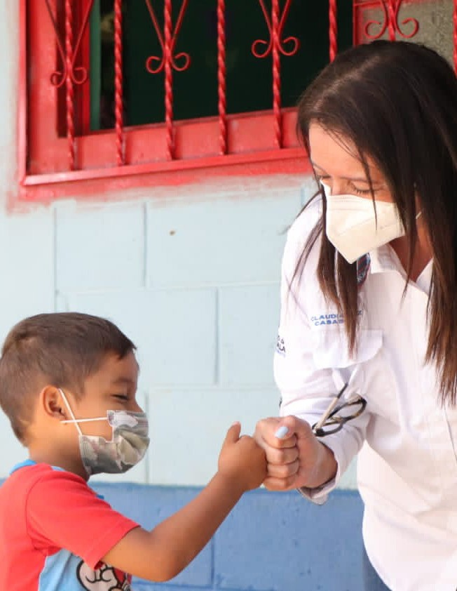

I. PARTE GENERAL

PRESUPUESTO

PRESUPUESTO ASIGNADO
Por medio del Decreto Número 25-2018, el Congreso de la República de Guatemala aprobó la “Ley del Presupuesto General de Ingresos y Egresos del Estado para el Ejercicio Fiscal 2019, con vigencia para el Ejercicio fiscal 2021”, derivado de la no aprobación del Proyecto de Presupuesto para el presente ejercicio fiscal.

A través del Acuerdo Gubernativo Número 253-2020, se aprueba la Distribución Analítica del Presupuesto General de Ingresos y Egresos del Estado para el Ejercicio Fiscal 2021, asignándole al Ministerio de Educación un monto de diecisiete mil quinientos noventa y ocho millones ochenta y seis mil cuatrocientos veinticinco quetzales exactos (Q.17,598,086,425.00).

PRESUPUESTO VIGENTE
De conformidad a los registros del Sistema de Contabilidad Integrada -SICOIN-, el Ministerio de Educación durante el ejercicio fiscal 2021, obtuvo un incremento al presupuesto de Cuatrocientos millones quinientos treinta y dos mil doscientos sesenta y tres quetzales exactos (Q.400,532,263.00) con lo cual, contó con una asignación presupuestaria vigente al 31 de diciembre de 2021, de un monto de Diecisiete mil novecientos noventa y ocho millones seiscientos dieciocho mil seiscientos ochenta y ocho quetzales exactos (Q.17,998,618,688.00). Es preciso indicar que, conformidad con el Acuerdo número 17-2014 de fecha 02 de enero de 2014, emitido por el Ministerio de Educación, se autorizó la desconcentración de la administración financiera en las Direcciones que se encuentran constituidas como Unidades Ejecutoras dentro de la distribución analítica del presupuesto del Ministerio de Educación, y se delegó en la Autoridad Superior de cada Dirección la autorización de egresos, siendo responsables directos del gasto, así como la formulación, programación y ejecución presupuestaria en los sistemas informáticos que para el efecto establece el Ministerio de Finanzas Públicas.

7.

PRESUPUESTO EJECUTADO
Con base a lo programado en el Plan Anual de Compras (PAC), Plan Operativo Anual (POA) y la disponibilidad financiera asignada por el Ministerio de Finanzas Públicas, el Ministerio de Educación durante el tercer cuatrimestre (septiembre- diciembre), del ejercicio fiscal 2021, registro una ejecución presupuestaria de Cinco mil seiscientos diez millones doscientos cuarenta y cuatro mil setecientos sesenta y siete quetzales con cincuenta y nueve centavos (Q.5,610,244,767.59), con lo cual reflejó una ejecución presente ejercicio fiscal 2021 de Diecisiete mil trescientos millones doscientos tres mil quinientos cuarenta y seis quetzales con dieciocho centavos (Q.17,300,203,546.18) del presupuesto vigente al 31 de diciembre de 2021, de los programas presupuestarios que formaron parte de la
estructura programática del Ministerio de Educación, información que consta en los registros del Sistema de Contabilidad Integrada -SICOIN-.

PRESUPUESTO POR EJECUTAR
De acuerdo con la ejecución presupuestaria del tercer cuatrimestre (septiembre-diciembre), durante el ejercicio fiscal 2021, el Ministerio de Educación reflejó una asignación presupuestaria por ejecutar al 31 de diciembre de 2021, de Seiscientos noventa y ocho millones cuatrocientos quince mil ciento cuarenta y un quetzales con ochenta y dos centavos (Q.698,415,141.82).

Ministerio de Educación Cuadro No. 01
Asignación Presupuestaria Expresado en (Q.)
Descripción | Presupuesto
 | Asignado (Q.) | Vigente (Q.) | Ejecutado (Q.) | Saldo por Ejecutar (Q.)
Total | 17,598.09 | 17,998.62 | 17,300.20 | 698.42

Fuente: Sistema de Contabilidad Integrada -SICOIN-, al 31 de diciembre de 2021

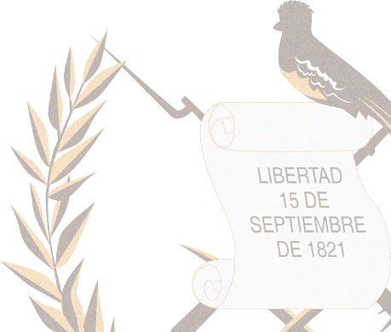
* Cifras expresadas en millones de quetzales

8.

PORCENTAJE DE EJECUCIÓN
El Ministerio de Educación al 31 de diciembre de 2021, presentó un porcentaje de ejecución acumulado del 96.12% con respecto al Presupuesto Vigente del presente ejercicio fiscal, como se observa en el cuadro siguiente:
Ministerio de Educación Cuadro No. 02 Asignación Presupuestaria Expresado en millones de Quetzales (Q.)
Descripción | Presupuesto
 | Asignado (Q.) | Vigente (Q.) | Ejecutado (Q.) | Porcentaje de Ejecución
Total | 17,598.09 | 17,998.62 | 17,300.20 | 96.12%

Fuente: Sistema de Contabilidad Integrada -SICOIN-, al 31 de diciembre de 2021

Cifras expresadas en millones de quetzales

PRESUPUESTO POR GRUPO DE GASTO
El presupuesto correspondiente al ejercicio fiscal 2021, el cual estuvo destinado a la atención de los diferentes programas y/o actividades del Ministerio de Educación, se dividió en 7 grupos de gasto los cuales de muestran en el cuadro siguiente
Ministerio de Educación Cuadro No. 03
Presupuesto por Grupo de Gasto Expresado en (Q.)

Cifras expresadas en millones de quetzales
Fuente: Sistema de Contabilidad Integrada -SICOIN-, al 31 de diciembre de 2021.
9.

GRUPO DE GASTO 000 “SERVICIOS PERSONALES”
Según el Manual de Clasificaciones Presupuestarias para el Sector Público de Guatemala, este grupo de gasto 000 “Servicios Personales", comprende el pago de salarios u honorarios, aportes patronales, servicios extraordinarios, dietas, gastos de representación, asistencia socioeconómica y otras prestaciones relacionadas con salarios. El Ministerio de Educación contempló en este rubro el pago al personal de desarrolla labores Docentes, Administrativas, Técnicas y Operativas, a nivel nacional.

Ministerio de Educación Cuadro No. 04 Asignación Presupuestaria Grupo de Gasto “000” Expresado en (Q.)

Grupo de Gasto | Descripción | Asignado | Vigente | Ejecutado | Saldo por Ejecutar
 | Total | 13,650,058,784.00 | 13,879,810,638.00 | 13,801,969,335.59 | 77,841,302.41
000 | Salarios, Honorarios, etc. | 13,650,058,784.00 | 13,879,810,638.00 | 13,801,969,335.59 | 77,841,302.41

Fuente: Sistema de Contabilidad Integrada -SICOIN-, al 31 de diciembre de 2021

10.

* Cifras expresadas en millones de quetzales

IMPORTANCIA DE LA EROGACIÓN EN SERVICIOS PERSONALES
De conformidad con los artículos 74 y 76 de la Constitución Política de la República de Guatemala, la educación constituye un derecho y obligación de todos los guatemaltecos de recibir la educación Inicial, Preprimaria, Primaria y Básica y para el Estado la de promoción de la Educación Diversificada, Especial y Extraescolar o Paralela, dentro de los límites de edad que fija la ley, orientada de manera científica, tecnológica y humanística, mejorando el nivel cultural de la población; en ese sentido, el Ministerio de Educación, es el responsable de la educación en Guatemala, por lo cual le corresponde lo relativo a la aplicación del régimen jurídico concerniente a los servicios escolares y extra-escolares para la educación de los guatemaltecos.

Para cumplir con el mandato legal, el Ministerio de Educación consideró indispensable la contratación de personal con funciones docentes y administrativas, toda vez que, son protagonistas esenciales del proceso de enseñanza-aprendizaje, que garantizan la formación de capital humano, con competencias y capacidades necesarias para la vida; es por ello que en el presupuesto del Ministerio de Educación, se vio reflejada la inversión de un 79.78% para pago de sueldos a 126,276 personas con funciones docentes y 9,307 empleados con funciones administrativas, quienes atendieron a más de 3.1 millones de estudiantes inscritos en el sector oficial, escolar y extraescolar, en 34,366 centros educativos en todos los niveles educativos.

11.

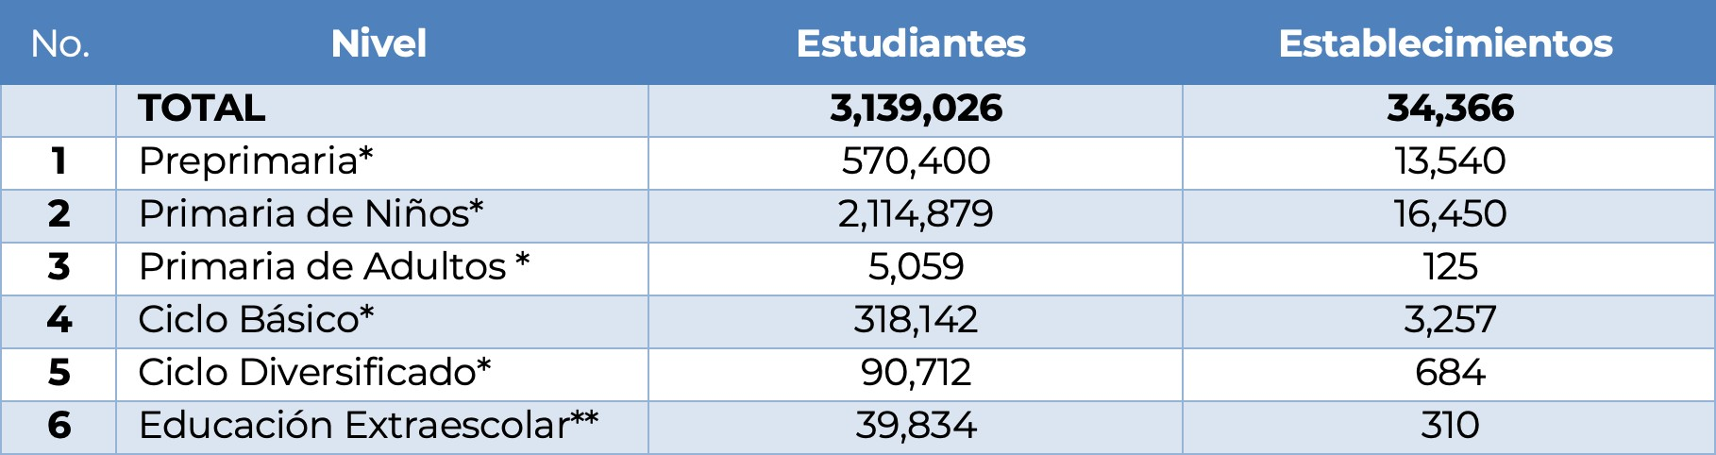

Fuente: *Datos del Sistema de Registros Educativos SIRE- al 1 de octubre de 2021. **Datos del Sistema de Información y Registro de Educación Extraescolar -SIREEX- al 20 de noviembre de 2021 y Datos ejecutados en el Sistema de Contabilidad Integrada SICOIN, al 30 de noviembre de 2021.

Inversión
El Ministerio de Educación invierte en la adquisición de mobiliario, equipo de cómputo, licencias y programas para computadoras, entre otros, que sirven para la prestación de servicios educativos públicos, asimismo, invierte en la Construcción de Módulos Educativos y Remozamiento de Establecimientos Educativos Públicos.

Ministerio de Educación Cuadro No. 06 Ejecución Presupuestaria de Inversión Expresado en (Q.)

Descripción | Ejecutado (Q.)
Presupuesto de Inversión | 48,412,156.74

Fuente: Sistema de Contabilidad Integrada -SICOIN-, al 31 de diciembre de 2021

Adicionalmente, en el presente ejercicio fiscal, se destaca la Transferencia de Q.40.08 millones de quetzales a Organizaciones de Padres de Familia -OPF-, para remozamiento de los Establecimientos Educativos Públicos.

12.

PRESUPUESTO POR FINALIDAD:

EXPLICACIÓN DE LA EJECUCIÓN PRESUPUESTARIA POR SU FINALIDAD
La finalidad, constituye los objetivos generales que el Sector Público busca realizar a través de la ejecución del presupuesto. De acuerdo a la Ley Nacional de Educación, Decreto número 12-91 del Congreso de la República de Guatemala, el Ministerio de Educación busca fortalecer objetivos mediante la ejecución del presupuesto asignado, lo cual constituye la atención en servicios públicos que benefician a los niños y niñas a nivel nacional, así como, promover y fomentar la educación en todos los niveles educativos, desarrollando en el educando aptitudes y actitudes favorables para actividades de carácter educativo.

Ministerio de Educación Cuadro No. 07 Asignación Presupuestaria por Finalidad expresado en (Q.)

Código | Descripción | Presupuesto
 |  | Vigente | Ejecutado | Saldo por Ejecutado
 | Total | 17,998,618,688.00 | 17,300,203,546.18 | 698,415,141.82
010000 | Servicios Públicos Generales | 17,279,779.00 | 16,761,563.78 | 518,215.22
100000 | Educación | 17,981,338,909.00 | 17,283,441,982.40 | 697,896,926.60

Fuente: Sistema de Contabilidad Integrada SICOIN-, al 31 de diciembre de 2021

* Cifras expresadas en millones de quetzales

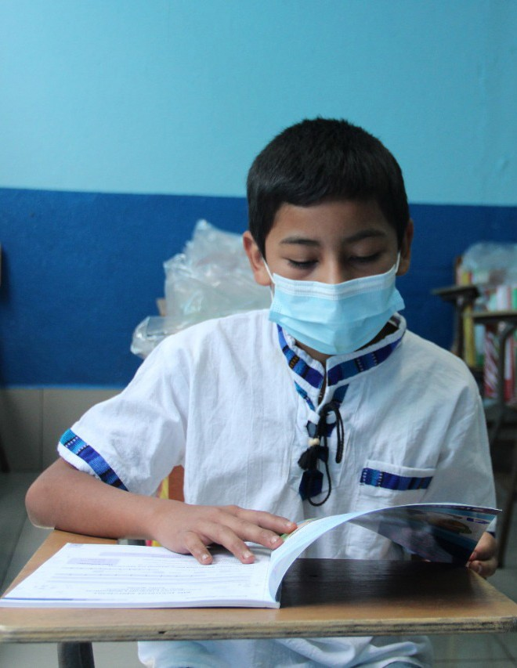
II. PARTE ESPECÍFICA

PRINCIPALES LOGROS INSTITUCIONALES

10 PRINCIPALES LOGROS INSTITUCIONALES 2021.
El Ministerio de Educación durante el ejercicio fiscal 2021, dentro de los logros alcanzados durante el ejercicio fiscal 2021, resalta los logros que se detallan a continuación
No. | Descripción | Presupuesto Ejecutado (Q.) | Meta Física Ejecutada
1 | Programa Academico de Desarrollo Profesional Docente -PADEP- | 68,609,321.69 | 7541 docentes
2 | Innovación Tecnológica para la Educación Escolar Primaria, Básica y Diversificada | 89,880.00 | 0*
3 | Alumnas y Alumnos del nivel medio, ciclo diversificado con becas escolares para el idioma extranjero | 290,317.38 | 1288 estudiantes
4 | El Seguro Médico Escolar beneficia a estudiantes de preprimaria y primaria de centros educativos oficiales por medio de consultas médicas de telemedicina, atención presencial, medicamentos y servicios funerarios de estudiantes. La atención se realiza en varios idiomas mayas | 152,605,652.63 | 1,942,591 estudiantes
5 | Entrega de Alimentación Escolar a estudiantes de preprimaria y primaria de los centros educativos oficiales con apoyo de las Organizaciones de Padres de Familia (OPF) en la nueva modalidad, que incluye alimentos perecederos y no perecederos de producción local en atención a la emergencia de la pandemia COVID-19 | 1,897,438,569.05 | 2,593,247 estudiantes
6 | Certificación de Competencias | 21,315.00 | 1813 personas certificadas**
7 | Servicio de Remozamiento de Centros Educativos Públicos | 40,079,675.82 | 550 establecimientos remozados*
8* | Inversión en la adquisición de módulos educativos, mobiliario y equipo de cómputo para la prestación de servicios educativos públicos. | 13,467,000.00 | 71 módulos educativos instalados beneficiando a 2130 estuantes*
9 | Materiales Impresos | 78,403,758.22 | 8,534,794 textos impresos
10 | Escuelas Técnicas de Campo | 0 | 0**

Fuente: Sistema de Contabilidad Integrada -SICOIN- al 31 de diciembre de 2021
* Dirección de Planificación Educativa -DIPLAN-
** Dirección General de Educación Extraescolar -DIGEEX-

15.

  - PRINCIPALES PRODUCTO Y PROYECTOS INSTITUCIONALES DEL SEGUNDO CUATRIMESTRE

EDUCACIÓN INICIAL
Dar atención integral a los niños de 0 a 4 años, que significa propiciar su salud, nutrición y oportunidad de aprendizaje temprano y protección en el hogar. Involucra a líderes, organizaciones comunitarias, autoridades locales e instituciones gubernamentales que prestan servicios de salud, educación, nutrición, protección, con un enfoque que propician la atención y desarrollo integral de la primera infancia, mismo que se ejecuta en 25 municipios de los departamentos de Alta Verapaz, Chiquimula, Quiché, Sololá y Totonicapán y cuya ejecución se reporta en el Sistema de Contabilidad Integrada anualmente.

Durante el ejercicio fiscal 2021, se atendieron a 12,172 niños de primera infancia atendidos con aprendizaje temprano contempló, el avance al mes de noviembre es el siguiente:

Ministerio de Educación Cuadro No. 08 Programa de Educación Inicial Expresado en (Q.)

No. | Programa | Beneficiados | Ejecución en millones de Quetzales
1 | 5,300 madres atendidas* | 12,172* niños de 0 a 4 años* | 8.30
2 | 501 CEDODIT en 554 comunidades*
3 | 78 gestores educativos*
4 | 1793 educadoras voluntarias*

Fuente: Sistema de Contabilidad Integrada -SICOIN-
* Coordinadores Departamentales del Programa, noviembre 2021.

16.
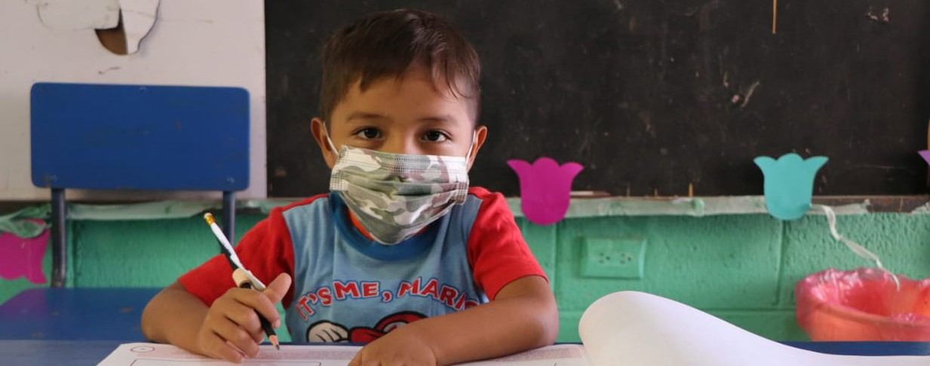

NIVEL PREPRIMARIO
El Nivel de Educación Preprimaria, está dirigido para la atención a niños y niñas de 4, 5 y 6 años de edad. Se ofrece en dos modalidades a) Preprimaria Monolingüe y b) Preprimaria Bilingüe. Cuenta con un currículo específico que contiene las áreas en que se distribuyen las habilidades y destrezas a desarrollar en este nivel, siendo ellas: Destrezas de Aprendizaje, Comunicación y Lenguaje, Medio Social y Natural, Expresión Artística y Educación Física. Las Escuelas Oficiales de Preprimaria, son los Centros Educativos que brindan y orientan el proceso educativo formal Monolingüe (hablantes del español); se dividen en escuelas puras y secciones anexas a una Escuela Oficial del nivel de Educación Primaria. Pueden ser gradadas (una docente para cada etapa) y multietapa (una docente que atiende las tres etapas).

Durante el ejercicio fiscal 2021, el nivel de educación preprimaria contó con una inscripción de 570,400¹ estudiantes en 13,540 centros educativos, en 340 municipios; de los cuales se beneficiaron con los principales programas, los que se describen a continuación:

Ministerio de Educación Cuadro No. 09 Programa de Educación Preprimaria Expresado en (Q.)

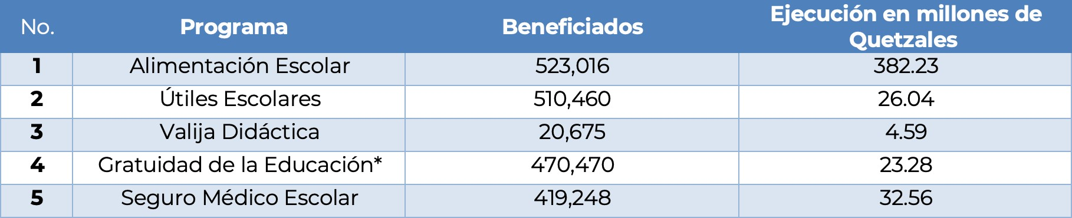
Fuente: Sistema de Contabilidad Integrada -SICOIN-, al 31 de diciembre 2021.
17.
*Sistema de Dotación de Recursos -SDR-, al 13 de agosto de 2021.

1 Datos del Sistema de Registros Educativos -SIRE-, al 1 de octubre 2021.

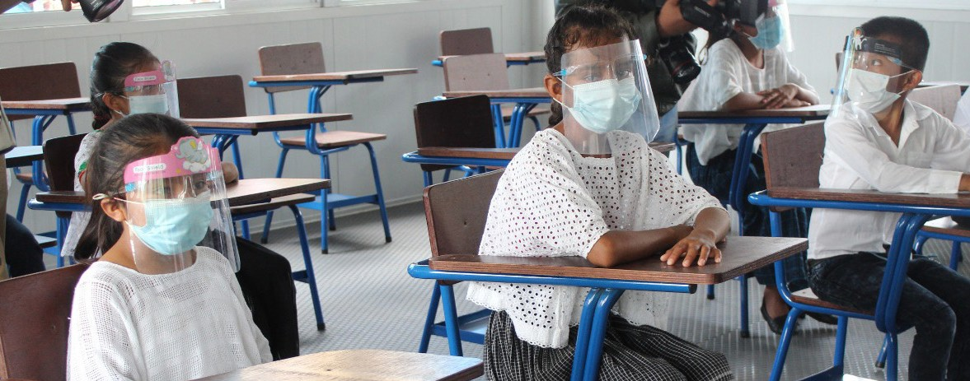

2.1.2 NIVEL PRIMARIO
La educación primaria está dirigida a niños y niñas en edades cronológicas de 7 a 12 años y en algunos casos hasta los 14 años. Consta de seis grados y es el nivel educativo que recibe a la población que egresa de la educación preprimaria, o bien a la población que ha llegado a los 7 años de edad cronológica que es la reglamentaria para ingresar al primer grado de este nivel.

Está integrada por la educación fundamental, (Ciclo I) cuya función básica es fortalecer las competencias lectoras y escritoras y educación complementaria (Ciclo II) para el desarrollo integral del educando en sus aspectos personales y sociales, haciendo los aprendizajes más efectivos y profundos de manera que sean significativos y perdurables en su vida. Su estructura curricular permite asegurar que todos los estudiantes posean conocimientos, habilidades y actitudes que les posibiliten continuar estudios en el nivel de enseñanza media, consolidando la formación general prevista en el perfil del egresado de la educación primaria.

En la modalidad de Educación Primaria Bilingüe se aplican técnicas y metodologías específicas y adecuadas para la enseñanza-aprendizaje de la lecto-escritura, con énfasis en los valores propios de la cultura Maya y la preparación para el dominio del español como segundo idioma.

En este programa también se atiende a estudiantes que tienen más de 14 años de edad y que por diversas circunstancias no pueden acceder a la primaria de niños, estos estudiantes se atienden en primaria de adultos.

En el ejercicio fiscal 2021, el nivel de educación Primario contó con una inscripción de 2,114,879 estudiantes en 16,450 centros educativos, en 340 municipios de niños y 5,059 estudiantes del nivel primario de adultos²; de los cuales se han beneficiados con los principales programas, los que se describen a continuación:

2 Dato del Sistema de Registros Educativos -SIRE-, al 1 de octubre 2021.
18.

Programa de Educación Primaria Expresado en (Q.)
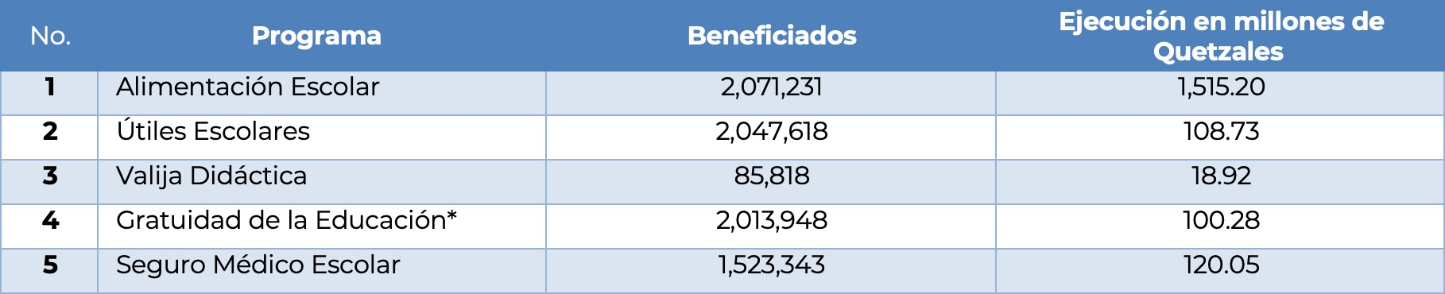
Fuente: Sistema de Contabilidad Integrada -SICOIN-, al 31 de diciembre de 2021;
* Datos del Sistema de Dotación de Recursos -SDR-, al 13 de diciembre de 2021.
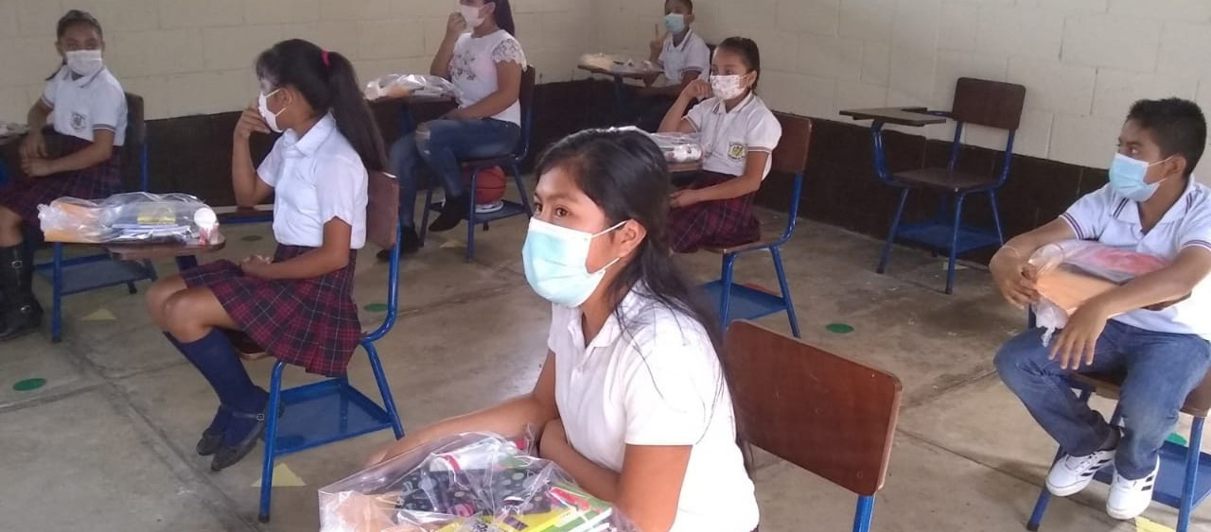

NIVEL MEDIO

CICLO BÁSICO
Este programa está dirigido a la población escolar en edades cronológicas de 13 a 15 años y en algunos casos alumnos superiores a esta edad, cuyo requisito es haber aprobado sexto grado de la educación del nivel primario. Las modalidades de este programa son: Básica regular (básico por madurez y básico con orientación ocupacional) y Básico Telesecundaria.

La inversión en este nivel es para: a) pago a personal docente y administrativo, b) formación y capacitación de docentes, c) evaluación educativa para docentes y alumnos, d) pago de servicios básicos, materiales y suministros a los institutos oficiales, e) otorgamiento de bolsas de estudio a estudiantes, f) bono del transporte para alumnos del municipio del departamento de Guatemala, g) acceso a innovación tecnológica, h) textos para estudiantes de educación bilingüe, i) remozamiento a centros educativos, entre otros.

Para ejercicio fiscal 2021, el nivel medio ciclo básico contó con una inscripción de 318,142³ estudiantes en 3,257 centros educativos de 332 municipios de los 22 departamentos de los cuales fueron beneficiados con los principales programas, los que se describen a continuación:
3 Dato del Sistema de Registros Educativos -SIRE-, al 1 de octubre 2021.

19.

Programa de Educación Básica Expresado en (Q.)

Fuente: *Sistema de Dotación de Recursos -SDR-, al 31 de diciembre de 2021.

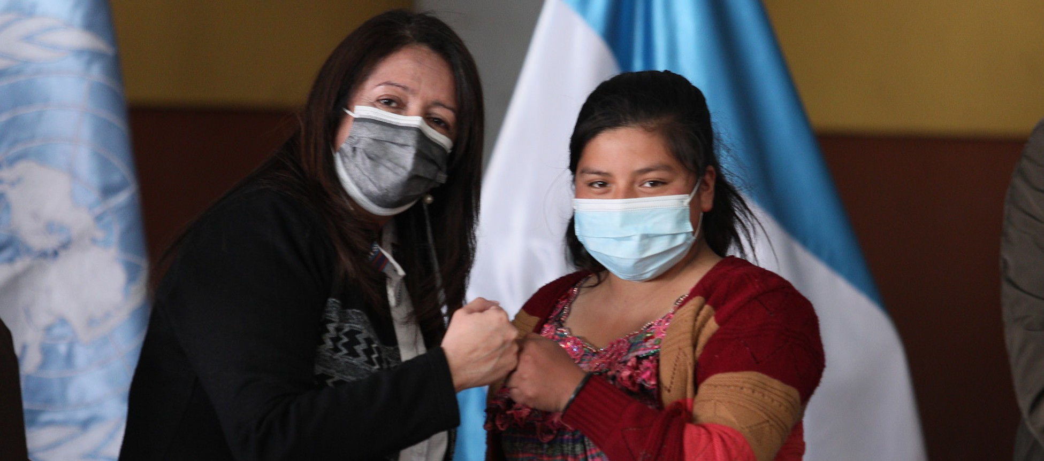

CICLO DIVERSIFICADO
Este programa está dirigido a la población escolar que ha aprobado la educación básica, dicha población está comprendida entre las edades de 16 a 18 años, en los grados de cuarto, quinto y sexto; en las carreras de Formación de Maestros, Formación de Bachilleres, Formación de Peritos, Formación de Secretarias, Formación Técnico Industrial y Formación Tecnológica. Esta educación se desarrolla en jornadas matutina, vespertina, mixta y nocturna con planes de estudio y fin de semana, concentrados mayoritariamente en el área urbana.

Durante el ejercicio fiscal 2021, el nivel medio ciclo diversificado contó con una inscripción de 90,712⁴ estudiantes atendidos en 684 centros educativos, en 270 municipios de los 22 departamentos, quienes fueron beneficiados con los programas más relevantes que se detalla a continuación:
Ministerio de Educación Cuadro No. 11 Programa de Educación Diversificada Expresado en (Q.)
No. | Programa | Beneficiados | Ejecución en millones de Quetzales
1 | Gratuidad de la Educación | 86,522 | 11.93
2 | Becas de Alimentación | 1,194 | 6.71

Fuente: * Sistema de Contabilidad Integrada -SICOIN-, al 31 de diciembre de 2021
** Datos según Sistema de Dotación de Recursos -SDR-, al 13 de diciembre de 2021
4 Dato del Sistema de Registros Educativos -SIRE-, al 01 de octubre de 2021.
20.

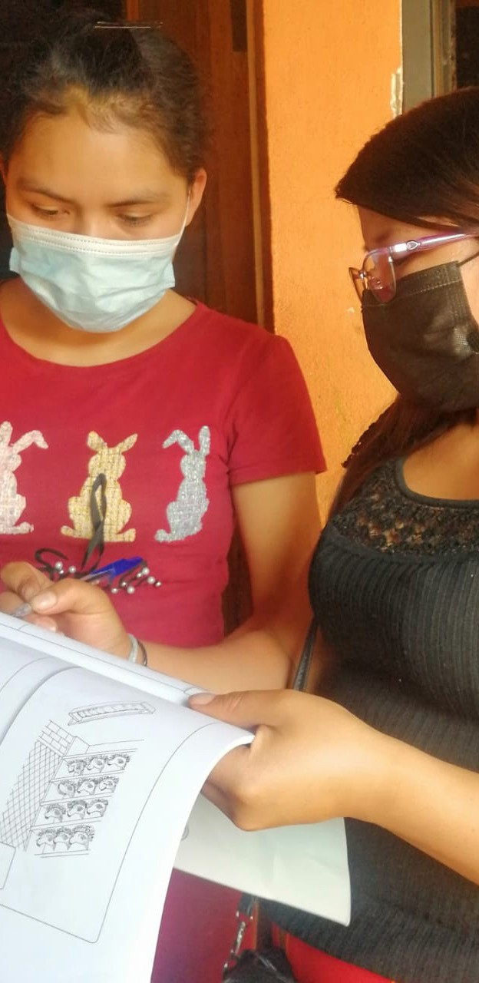

EDUCACIÓN EXTRAESCOLAR
- Educación Extraescolar atiende a la población de niños, jóvenes y adultos, que no han tenido acceso a la educación escolarizada, mediante programas educativos formales y no formales para su incorporación al trabajo productivo, con el fin de propiciarles formación integral que coadyuve en el mejoramiento constante y progresivo de sus potencialidades.

Las modalidades de la Educación Extraescolar son:

- Programa de Educación Primaria de Adultos por Correspondencia (PEAC). Este programa está dirigido a quienes por sus necesidades e intereses particulares quieren completar su educación primaria; este servicio educativo se brinda con una educación integral vinculada a la vida y el trabajo; es flexible en organización, calendarización y horarios.

- Programa Centros Municipales de Capacitación y Formación Humana -CEMUCAF-: Este programa orienta y facilita la formación integral y técnico- ocupacional de mano de obra semi-calificada, certificando los conocimientos, habilidades y destrezas de las personas egresadas, por medio de un Diploma extendido al final del proceso formativo.

- Modalidades Flexibles: Atiende a jóvenes y adultos de 15 años en adelante para estudiar en el ciclo básico en las modalidades presencial, semi-presencial y a distancia bajo la tutoría de un docente. En la primera etapa se puede obtener primero y segundo grado del ciclo básico y, en la segunda etapa, se puede obtener el tercer grado del ciclo básico.

21.

- Modalidad de Educación Alternativa: se atenderá a estudiantes que no han tenido acceso a la educación escolar, que no han completado, o bien a quienes habiéndola tenido deseen ampliarla; lo anterior a través de tecnologías de información, modalidades flexibles, semipresenciales y a distancia con entregas virtuales.

- El presupuesto asignado a los programas educativos antes mencionados se orienta para: a) pago de docentes, b) materiales educativos, c) formación y capacitación de técnico/docentes.

Se cuenta con una inscripción de 39,834 estudiantes en este programa en sus distintas modalidades, se describen a continuación:
Ministerio de Educación Cuadro No. 13 Programa de Educación Básica Expresado en (Q.)
No. | Programa | Beneficiados | Ejecución en millones de Quetzales
1 | PEAC | 4,320* | 5.16
2 | CEMUCAF | 17,135* | 12.48
3 | Modalidades Flexibles | 13,047** | 1.11
4 | Educación Alternativa | 5,332** | 0.73

Fuente: * Sistema de Contabilidad Integrada -SICOIN-, al 31 de diciembre de 2021.
**Sistema SIREEX, al 20 de noviembre de 2021

22.


- Con respecto a las metas estratégicas relacionadas a las tasas netas de cobertura de los niveles de educación preprimaria y primaria, ha existido un incremento significativo al tercer cuatrimestre, a pesar de las condiciones que afronta nuestro país relacionada al COVID-19.

CONCLUSIONES

- El Ministerio de Educación gestionó la creación de 5156 puestos docentes para los niveles educativos de preprimaria, primaria y media (ciclo básico y diversificado), con la finalidad de ampliar el servicio educativo y mejorar las tasas netas de cobertura de los niveles educativos. Por lo que al tercer cuatrimestre se reporta 5,062 contratos realizados, lo cual representa un avance significativo en la meta estratégica “Para el año 2023 se ha incrementado en 8,000 el número de maestros”
- Con el propósito de mejorar la calidad educativa, se logró concluir con la primera cohorte (2017-2020) de 1,523 docentes profesionalizados para impartir el ciclo básico y en el año 2021 inició la segunda cohorte de profesionalización a nivel de licenciatura, misma que finalizará en el año 2023.

23.

ANEXO
Resultados de corto y mediano plazo alcanzados en el marco de la Política General de Gobierno 2020-2024,
tercer cuatrimestre 2021:

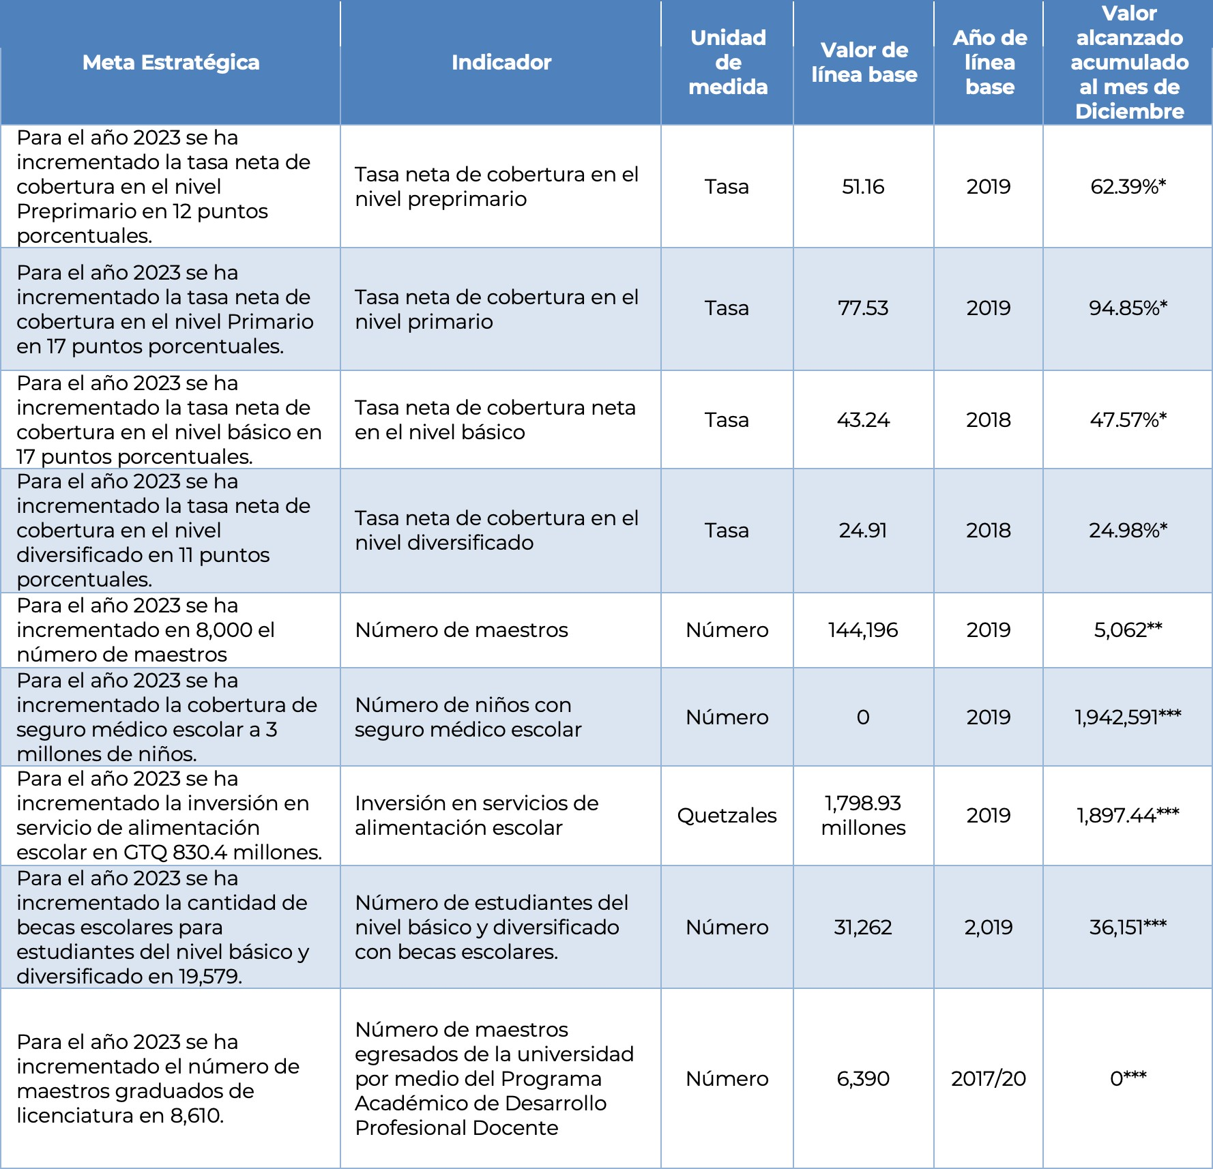

Fuente: * Sistema de Registros Educativos -SIRE-, al 1 de octubre de 2021
** Dirección de Recursos Humanos del Ministerio de Educación a través de Oficio
No. DIREH-SPN-13022-2021 de fecha 26 de noviembre 2021, informa que se crearon 5.156 puestos docentes, serán contratados en los siguientes meses.
***Sistema de Contabilidad Integrada -SICOIN- al tercer cuatrimestre del 2021

24.

